**LỜI GIỚI THIỆU**

Năm học 2023 – 2024 tỉnh Bà Rịa Vũng Tàu lựa chọn bộ sách lớp 4 theo chương trình giáo dục phổ thông 2018 bao gồm cả 3 bộ sách, mỗi bộ lựa ra những môn khác nhau tạo thành trọn bộ chung của Tỉnh dành cho học sinh lớp 4

Cụ thể:

|  |  |  |
| --- | --- | --- |
| **STT** | **Môn** | **Nhà xuất bản** |
| 1 | Toán | Cánh diều |
| 2 | Giáo dục thể chất | Cánh diều |
| 4 | Công nghệ | Cánh diều |
| 5 | Tin học | Cánh diều |
| 6 | Tiếng việt | Chân trời sáng tạo |
| 7 | Mĩ Thuật | Chân trời sáng tạo |
| 8 | Đạo đức | Chân trời sáng tạo |
| 9 | Hoạt động trải nghiệm | Chân trời sáng tạo |
| 10 | Âm nhạc | Kết nối tri thức với cuộc sống |
| 11 | Lịch sử và địa lý | Kết nối tri thức với cuộc sống |
| 12 | Khoa học | Kết nối tri thức với cuộc sống |

Bộ sách bám sát định hướng giáo dục phát triển năng lực HS với trọng tâm là chuyển từ truyền thụ kiến thức sang hình thành và phát triển toàn diện về phẩm chất và năng lực người học.

Thư viện trường tiểu học Phước Thắng xin giới thiệu đến thầy cô, các em học sinh và quý phụ huynh bộ sách lớp 4 được Tỉnh Bà Rịa Vũng Tàu lựa chọn nhằm giúp GV, HS tránh nhầm lẫn khi sử dụng sách.

Thư mục gồm 13 cuốn sách với 11 môn học .

Tất cả các bài học đều được thể hiện một cách sinh động, dễ hiểu giúp các em lĩnh hội tri thức một cách tốt nhất. Việc thể hiện cũng được thực hiện một cách sinh động, hấp dẫn, phù hợp với lứa tuổi của các em. Điều đặc biệt hơn nữa của bộ sách này đó chính là mục tiêu gắn liền bài học lý thuyết với thực hành, đảm bảo các em có sự hứng thú cũng như lĩnh hội một cách dễ dàng nhất, giảm thiểu tối đa gánh nặng kiến thức, áp lực học tập.

**NỘI DUNG THƯ MỤC**

1. **Âm nhạc 4 / Đỗ Thị Minh Chính (ch.b.), Nguyễn Thị Thanh Bình ( c.biên), Mai Linh Chi.... - H. : Giáo dục, 2023. - 71tr. : tranh màu ; 27cm. - (Kết nối tri thức với cuộc sống)**

|  |  |
| --- | --- |
| Âm nhạc lớp 4 Kết nối tri thức pdf**Tóm tắt :** Âm nhạc 4 bám sát chương trình mới 2018, khi tiếp cận và vận dụng, sách có độ mở nhất định nhưng đảm bảo đầy đủ kiến thức, kĩ năng và yêu cầu cần đạt của chương trình.  Nội dung sách nhẹ nhàng, hấp dẫn, phù hợp với việc dạy học đại trà. Các bài học được thiết kế theo chủ đề, trong đó bài hát là trung tâm. Tích cực hóa việc học tập của HS thông qua các hoạt động: khởi động, khám phá, luyện tập và vận dụng/sáng tạo. Vận dụng giáo dục tích hợp trong  nội bộ môn học và liên môn |  |

Nối tiếp Âm nhạc 1,2,3 SGK Âm nhạc 4 đem đến cho HS những kiến thức và trải nghiệm ban đầu về nghệ thuật âm nhạc phù hợp với lứa tuổi, góp phần giáo dục và phát triển thẩm mĩ nghệ thuật, thẩm mĩ âm nhạc, đáp ứng những yêu cầu cần đạt của chương trình  môn học. Từ mục tiêu, nội dung, yêu cầu cần đạt được quy định trong Chương trình âm nhạc lớp 4, sách đã cụ thể hóa thành nội dung học tập và các hoạt động.

Sách được trình bày theo 8 chủ đề, mỗi chủ đề có 1 bài hát và các nội dung như: Nghe nhạc; Tập đọc cao độ, bài tập tiết tấu, bài đọc nhạc; Giới thiệu nhạc cụ, kể chuyện âm nhạc… Các bài hát được chọn lọc cho HS học phù hợp với độ tuổi, gồm bài hát thiếu nhi, nhạc nước ngoài, dân ca VN. Giai điệu các bài hát vui tươi, trong sáng, dễ học, dễ nhớ, nội dung các bài hát đa dạng, có tính giáo dục cao.

SGK Âm nhạc 4 được trình bày và minh họa đẹp, bắt mắt, hình vẽ sinh động, gần gũi với tâm lí trẻ thơ, mang đến cho HS niềm vui, sự thích thú, hào hứng khi học môn Âm nhạc.

**2. Công nghệ 4**/ **Nguyễn Tất Thắng (tổng ch.b.), Trần Thị Minh Hằng (ch.b.), Nguyễn Thị Mai Lan... - H. : Đại học Sư phạm, 2023. – 67tr. : hình vẽ, bảng ; 27cm. - (Cánh Diều)**

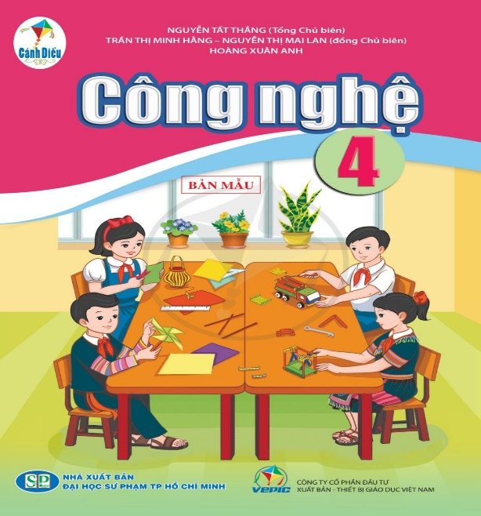 **Tóm tắt**: Sách giáo khoa Công nghệ 4 được biên soạn theo chương trình giáo dục phổ thông 2018. Sách gồm hai chủ đề: Công nghệ và đời sống, Thủ công kỹ thuật. Mỗi chủ điểm gồm 6 – 7 bài học.

Chủ đề Công nghệ và đời sống giúp các em khám phá những nội dung thú vị về hoa và cây cảnh. Các em được tìm hiểu về lợi ích của hoa và cây cảnh đối với đời sống, nhận biết được một số loại hoa và cây cảnh phổ biến. Đồng thời, các em cũng sẽ được tìm hiểu một số nội dung cơ bản để có thể tự trồng và chăm sóc được một số loại hoa và cây cảnh trong chậu, dụng cụ, giá thể, các bước gieo hạt và trồng cây non, chăm sóc hoa và cây cảnh.

Chủ đề thủ công kĩ thuật giúp các em lắp ghép được một số mô hình kĩ thuật đơn giản như cái đu, robot, nhận biết được một số đồ chơi dân gian phù hợp với lứa tuổi, tự làm được một số đồ chơi dân gian như chong chóng đèn lồng.

Mỗi bài học được thiết kế theo các hoạt động học tập đa dạng, cùng với các hình ảnh đẹp, hấp dẫn giúp các em hứng thú học tập, tích cực khám phá tri thức, rèn luyện kĩ năng dưới sự hướng dẫn của thầy cô giáo và sự hợp tác với các bạn.

Bài 1: Lợi ích của hoa và cây cảnh

Bài 2: Một số loại hoa phổ biến

Bài 3: Một số loại cây cảnh phổ biến

Bài 4: Chậu và giá thể trồng hoa, cây cảnh

Bài 5: Gieo hạt và trồng cây con trong chậu

Bài 6: Trồng và chăm sóc hoa trong chậu

Bài 7: Trồng và chăm sóc cây cảnh trong chậu

Bài 8: Giới thiệu bộ lắp ghép mô hình kĩ thuật

Bài 9: Lắp ghép mô hình cái đu

Bài 10: Lắp ghép mô hình robot

Bài 11: Đồ chơi dân gian

Bài 12: Làm chong chóng

Bài 13: Làm đèn lồng

**3. Đạo đức 4/ Huỳnh Văn Sơn ( Tổng chủ biên), Mai Mỹ Hạnh ( chủ viên), Trần Thanh Dư.... - H. : Giáo dục, 2023. - 64tr. : minh hoạ ; 27cm. - (Chân trời sáng tạo)**

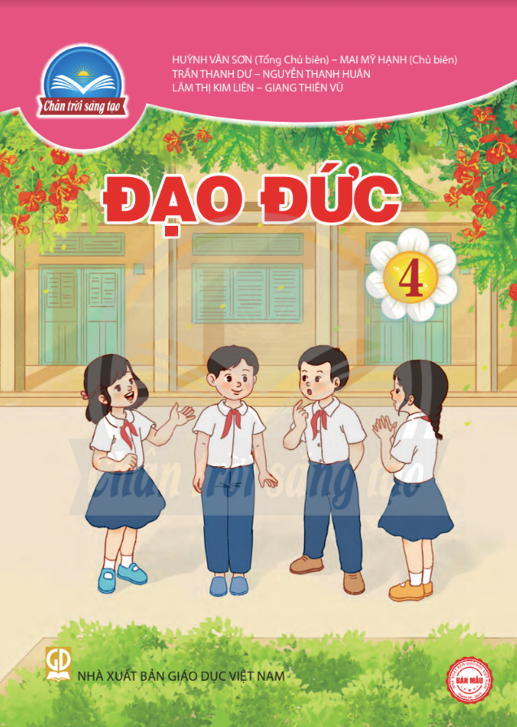

**Tóm tắt**: Môn Đạo đức giúp các em hình thành, phát triển các phẩm chất chủ yếu: yêu nước, nhân ái, chăm chỉ, trung thực, trách nhiệm và năng lực của người công dân Việt Nam, đặc biệt là các năng lực điều chỉnh hành vi, phát triển bản thân, tìm hiểu và tham gia hoạt động kinh tế - xã hội

Sách giáo khoa Đạo đức 4 gồm 8 chủ đề:

- Biết ơn người lao động

- Cảm thông giúp đỡ người khó khăn

- Yêu lao động

- Tôn trọng tài sản của người khác

- Bảo vệ của công

- Thiết lập và duy trì quan hệ bạn bè

- Quý trọng đồng tiền

- Quyền và bổn phận trẻ em

Các chủ đề này được thiết kế thành 12 bài học với các hoạt động tích cực, mang tính trải nghiệm, chú trọng sự vận động kiến thức, kĩ năng vào cuộc sống hàng ngày. Những người bạn thân quen: Bin, Cốm, Na và Tin sẽ tiếp tục đồng hành cùng các em với những câu chuyện giàu cảm xúc, tình huống gần gũi, tích cực.

**4/** **Giáo dục thể chất 4: Sách đã được Bộ trưởng Bộ Giáo dục và Đào tạo phê duyệt sử dụng trong cơ sở giáo dục phổ thông tại Quyết định số 709/QĐ-BGDĐT ngày 09/02/2021 / Đinh Quang Ngọc (tổng ch.b.), Mai Thị Bích Ngọc (ch.b.), Đinh Khánh Thu... - H. : Đại học Sư phạm, 2023. - 87r. : hình vẽ, bảng ; 27cm. - (Cánh Diều)**

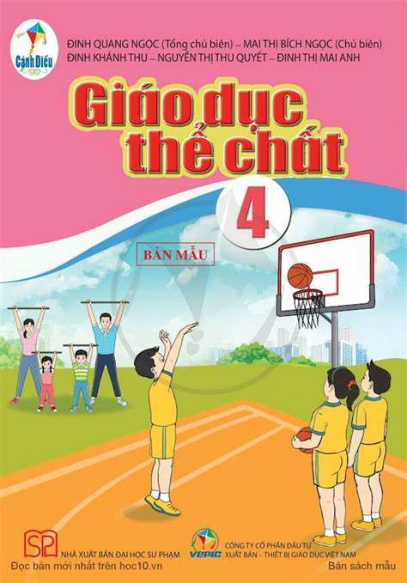

**Tóm tắt:** Sách giáo khoa Giáo dục thể chất 4 được biên soạn với mục đích hướng dẫn các em biết cách chăm sóc suacw khỏe và vận động đúng cách; biết ứng dụng các kiến thức, kĩ năng đã học vào thực tiễn; yêu thích và hình thành thói quen thường xuyên tập thể dục, thể thao**.**

Sách được chia làm ba phần cơ bản :

Phần 1: Kiến thức chung: Vệ sinh trong khởi động, tập luyện, hồi phục và sau tập luyện.

Phần 2: Vận động cơ bản, gồm 3 chủ đề: Đội hình đội ngũ, bài tập thể dục, tư thế và kĩ năng vận dụng cơ bản

Phần 3: Thể thao tự chọn, gồm hai chủ đề: Bóng đá và bóng rổ

Các nội dung của cuốn sách được lồng ghép rất nhiều hoạt động, trò chơi giúp học sinh cùng giáo viên có thể trải nghiệm và tổ chức lớp học một cách đa dạng.

|  |
| --- |
| Sách giáo khoa Lịch sử và Địa lí lớp 4 Kết nối tri thức pdf **5. Lịch sử và Địa lí 4/**  **Vũ Minh Giang ( tổng ch.b.), Nghiêm Đình Vỳ( Tổng c.biên), Nguyễn Thị Thu Thủy ( Chủ biên).... - H. : Giáo dục, 2023. - 123tr. : tranh màu ; 27cm. - (Kết nối tri thức với cuộc sống)**  **Tóm tắt**: Sách lịch sử và địa lí 4 có cấu trúc mỗi bài học được thiết kế thống nhất bao gồm hệ thống các hoạt động học tập được chỉ hệ thống các hoạt động học tập được chỉ dẫn bởi các kí hiệu biểu trưng cho các phương pháp và hình thức tổ chức dạy học. Hoạt động học tập trong mỗi bài gồm:  Hoạt động khởi động, Hoạt động khám phá, Hoạt động thực hành, Hoạt động vận dụng. Cuối mỗi bài học là những kiến thức cốt lõi HS học được và một hình ảnh để định hướng phát triển phẩm chất và năng lực của HS. |

Các bài ôn tập ở cuối mỗi chủ đề giúp HS hệ thống, ôn tập kiến thức sau khi học xong chủ đề. Đặc biệt ở các bài ôn tập đều có nội dung tự đánh giá. Nội dung trong khung là những gợi ý cụ thể cho việc tự đánh giá kết quả học tập của HS phù hợp với định hướng đổi mới đánh giá của Chương trình giáo dục phổ thông mới. GV cũng có thể căn cứ vào đó để đánh giá HS Thông qua các hoạt động học tập gắn liền với các vấn đề thực tế xung quanh, phù hợp chương trình môn học, HS được rèn các kĩ năng quan sát, nhận xét, so sánh các sự vật, hiện tượng của môi trường xung quanh.

Điều này giúp các em biết áp dụng kiến thức vào tình huống thực tế ở gia đình, trường, lớp và cộng đồng, biết ứng xử phù hợp trong các tình huống liên quan đến vấn đề an toàn, sức khoẻ của bản thân, người khác và môi trường xung quanh. Qua đó, giúp hình thành và phát triển các năng lực, bồi dưỡng phẩm chất.

Giáo viên có thể sử dụng phối hợp nhiều phương pháp và hình thức tổ chức dạy học khác nhau như: quan sát, thảo luận, hỏi đáp, trò chơi học tập, thực hành, đóng vai... Các hoạt động trong SGK mang tính mở giúp GV sáng tạo, linh hoạt trong quá trình dạy học sao cho phù hợp với điều kiện của trường lớp, vùng miền…

Sách được trình bày 4 màu, hình ảnh đẹp mắt, sinh động, thiết kế mở, kết hợp hài hoà kênh chữ và kênh hình, đặc biệt ưu tiên kênh hình. Cách trình bày hấp dẫn nhằm kích thích sự ham học, trí tò mò và tư duy sáng tạo của HS. Nhờ đó, việc học sẽ trở thành một hành trình khám phá thú vị.

**6/** **Hoạt động trải nghiệm 4** **/ Phó Đức Hoà, Bùi Ngọc Diệp (ch.b.), Lê Thị Thu Huyền.... - H. : Giáo dục, 2023. - 95tr. : bảng, tranh vẽ ; 27cm. - (Chân trời sáng tạo)**

**SĐK:**

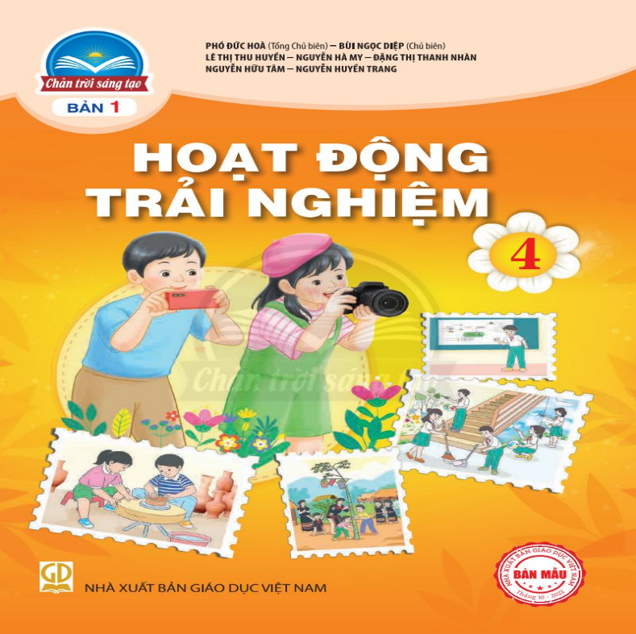

**Tóm tắt:** Sách giáo khoa hoạt động trải nghiệm 4 được biên soạn nhằm giúp các em làm chủ bản thân, thích ứng với môi trường sống, từ đó có những hành động, thói quen phù hợp.

Nội dung sách giáo khoa Hoạt động trải nghiệm được thiết kế thành 9 chủ đề. Mỗi chủ đề được thực hiện theo 3 loại hình: Sinh hoạt dưới cờ, Hoạt động giáo dục theo chủ đề và Sinh hoạt lớp.

Nhằm giúp các em trải nghiệm thú vị và hiệu quả, các tác giả đã xây dựng nhiều hoạt động đa dạng như chơi trò chơi, kể chuyện, tham gia diễ đàn, thảo luận nhóm, chia sẻ kinh nghiệm và cảm xúc, điều tra, lập kế hoạch, làm sản phẩm, biểu diễn văn nghệ, lao động công ích…. Ở mỗi chủ đề, nhóm tác giả cũng xây dựng hoạt động nối tiếp, học sinh sẽ thực hiện các nhiệm vụ sưu tầm, tìm hiểu thông tin, lập kế hoạch..vào những khoảng thời gian khác nhau, trong những môi trường khác nhau. Cuối mỗi chủ đề có những phần tự đánh giá để các em có thể nhìn lại quá trình trải nghiệm và điều chỉnh bản thân để rèn luyện và phát triển. Qua đó, giúp các em tích cực, chủ động, hợp tác với nhau và sẵn sàng trình bày, trao đổi, thảo luận, nêu ý kiến, thể hiện cảm xúc, suy nghĩ của bản thân…

Sáng tạo được sự tương tác với học sinh và tương tác với gia đình cộng đồng trong việc tổ chức hoạt động

Sách gồm 8 chủ đề

CĐ 1: Em lớn lên cùng trường mến yêu CĐ 2: An toàn trong cuộc sống của em

CĐ 3: Biết ơn thầy cô, Yêu quý bạn bè

CĐ 4: Em yêu truyền thống quê hương

CĐ 5: Chào năm mới và chi tiêu tiết kiệm

CĐ 6: Phát triển bản thân

CĐ 7: Gắn kết gia đình quý trọng phụ nữ

CĐ 8: Em và cuộc sống xanh

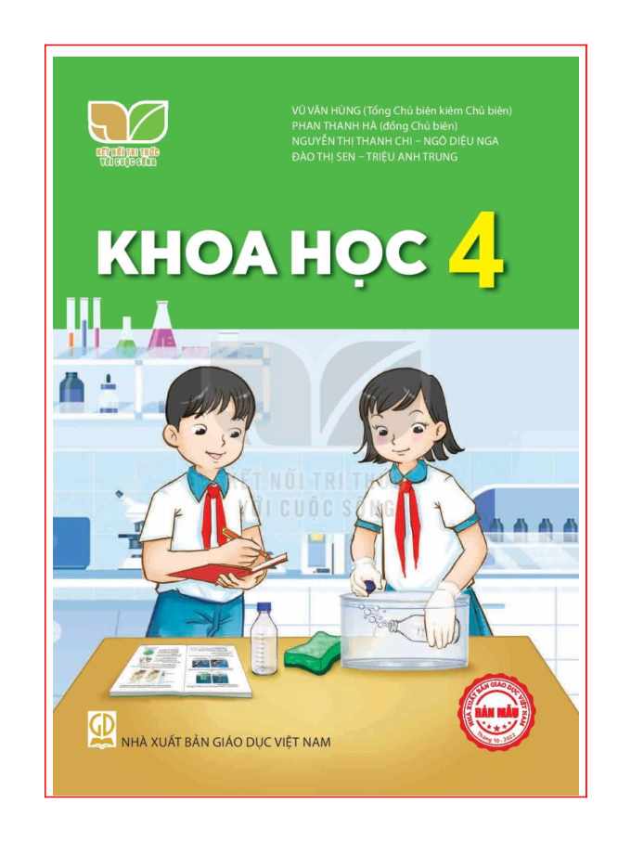CĐ 9: Những người sống quanh em và nghề truyền thống quê hương

**7. Khoa học 4/ Vũ Văn Hùng (tổng ch.b.), Phan Thanh Hà (ch.b.), Nguyễn Thị Thanh Chi.... - H. : Giáo dục. - 27cm. - (Kết nối tri thức với cuộc sống) T.2 . - 2023. - 123tr. : minh hoạ. : bảng, tranh màu**

**Tóm tắt:** Sách khoa học 4 có cấu trúc mỗi bài học được thiết kế thống nhất bao gồm hệ thống các hoạt động học tập được chỉ dẫn bởi các kí hiệu biểu trưng cho các phương pháp và hình thức tổ chức dạy học. Hoạt động học tập trong mỗi bài gồm:  Hoạt động khởi động, Hoạt động khám phá, Hoạt động thực hành, Hoạt động vận dụng. Cuối mỗi bài học là những kiến thức cốt lõi HS học được và một hình ảnh để định hướng phát triển phẩm chất và năng lực của HS. Các bài ôn tập ở cuối mỗi chủ đề giúp HS hệ thống, ôn tập kiến thức sau khi học xong chủ đề. Đặc biệt ở các bài ôn tập đều có nội dung tự đánh giá. Nội dung trong khung là những gợi ý cụ thể cho việc tự đánh giá kết quả học tập của HS phù hợp với định hướng đổi mới đánh giá của Chương trình giáo dục phổ thông mới. GV cũng có thể căn cứ vào đó để đánh giá HS.

Thông qua các hoạt động học tập gắn liền với các vấn đề thực tế xung quanh, phù hợp chương trình môn học, HS được rèn các kĩ năng quan sát, nhận xét, so sánh các sự vật, hiện tượng của môi trường xung quanh. Điều này giúp các em biết áp dụng kiến thức vào tình huống thực tế ở gia đình, trường, lớp và cộng đồng, biết ứng xử phù hợp trong các tình huống liên quan đến vấn đề an toàn, sức khoẻ của bản thân, người khác và môi trường xung quanh. Qua đó, giúp hình thành và phát triển các năng lực, bồi dưỡng phẩm chất.

Giáo viên có thể sử dụng phối hợp nhiều phương pháp và hình thức tổ chức dạy học khác nhau như: quan sát, thảo luận, hỏi đáp, trò chơi học tập, thực hành, đóng vai... Các hoạt động trong SGK mang tính mở giúp GV sáng tạo, linh hoạt trong quá trình dạy học sao cho phù hợp với điều kiện của trường lớp, vùng miền…

Sách được trình bày 4 màu, hình ảnh đẹp mắt, sinh động, thiết kế mở, kết hợp hài hoà kênh chữ và kênh hình, đặc biệt ưu tiên kênh hình. Cách trình bày hấp dẫn nhằm kích thích sự ham học, trí tò mò và tư duy sáng tạo của HS. Nhờ đó, việc học sẽ trở thành một hành trình khám phá thú vị.

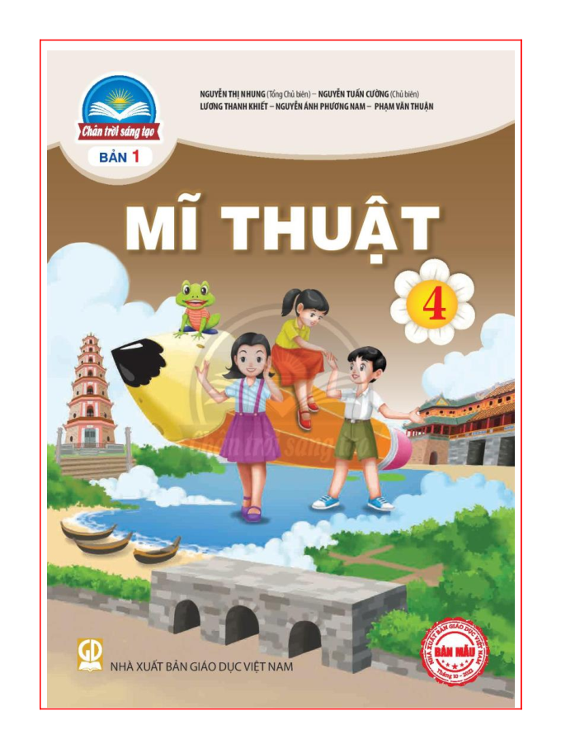 **8**/ **Mỹ Thuật 4 / Nguyễn Thị Nhung ( Tổng chủ biên), Nguyễn Tuấn Cường (ch.b.), Lương Thanh Khiết.... - H. : Giáo dục, 2023. - 79tr. : minh hoạ ; 27cm. - (Chân trời sáng tạo)**

**ĐK:**

**Tóm tắt:** Sách Mĩ thuật 4 được biên soạn theo định hướng phát triển phẩm chất và năng lực của học sinh, giúp các em phát huy năng lực sáng tạo trước thế giới tri thức rộng mở, bao la; đồng thời tạo cơ hội cho các em bình đẳng, tự chủ trong học tập cũng như trong vận dụng kiến thức vào cuộc sống hàng ngày. Đây là sự kết hợp hài hòa từ cách khám phá tri thức đến cách tổ chức hoạt động học đã được triển khai ở các lớp 1,2,3.

Sách Mĩ thuật 4 gồm 18 bài, chia thành các chủ đề: Gia đình vui vẻ, Ngôi trường hạnh phúc, Thế giới tự nhiên, Quê hương – đất nước, cuộc sống quanh em, Đồ dùng hữu ích. Các bài học trong mỗi chủ đề được kết nối với nhau theo mạch và có hệ thống: kết quả của hoạt động trước là khởi đầu cho hoạt động sau. Kiến thức, kĩ năng cơ bản trong các bài học được nhắc lại, củng cố và phát triển từ đơn giản đến phức tạp, từ dễ đến khó, khuyến khích các em bộc lộ khả năng học tập, sáng tạo theo sở thích và năng lực cá nhân, năng lực hợp tác nhóm.

Sách cũng được biên soạn dựa trên mạch nội dung của từng chủ đề có sự tích hợp với các môn khác như khoa học, tiếng việt, đạo đức, toán…giúp các em hứng thú học tập, phát huy khả năng quan sát, trí tưởng tượng, kết nối tri thức, bồi đắp tình cảm với cuộc sống xung quanh.

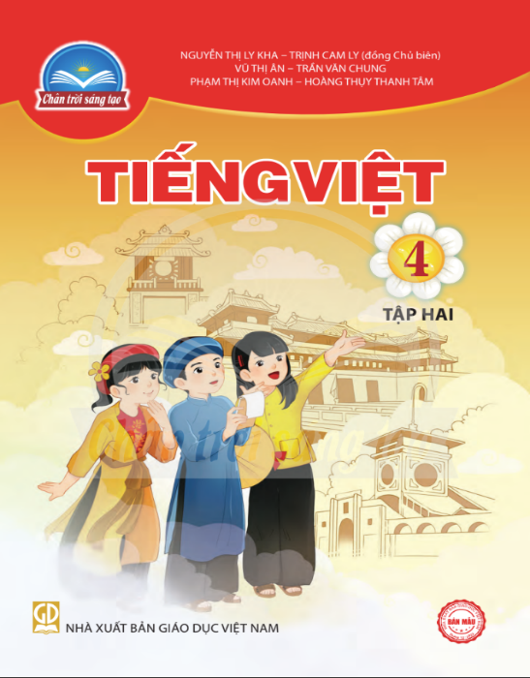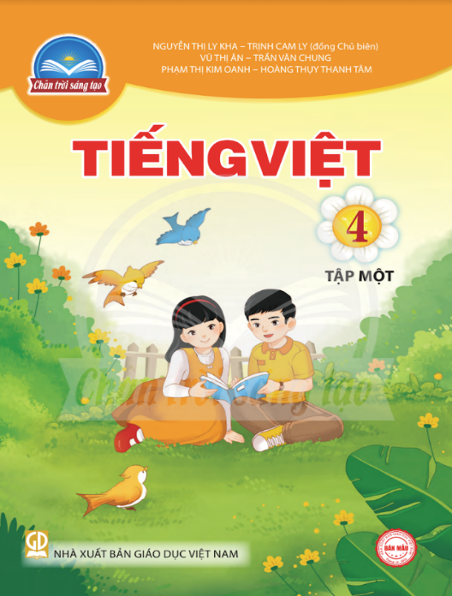

**9.Tiếng Việt 4: tập 1, 2 / Nguyễn Thị Ly Kha, Trịnh Cam Ly ( đồng ch.b.), Trần Văn Chung, Phạm Thị Kim Oanh.... - H. : Giáo dục, 2023. - 152tr. : bảng, tranh màu.-(Chân trời sáng tạo)**

**Tóm tắt**: Sách được chia thành 2 tập tương ứng với 2 học kì. Cấu trúc bài học chặt chẽ, rõ ràng, mạch lạc giúp dễ dạy, dễ học. Lấy điểm nhìn từ người học để xây dựng hệ thống chủ điểm (mở dần từ bản thân, gia đình, nhà trường, đến thiên nhiên, đất nước, con người v.v...).

Nội dung các chủ điểm vừa mang tính truyền thống, thể hiện đậm nét văn hóa Việt Nam vừa đáp ứng nhu cầu giáo dục con người hiện đại trong bối cảnh hội nhập. Hệ thống văn bản đọc cân đối hài hoà về các kiểu loại, thể loại.

Ngữ liệu tập đọc được chọn lựa kĩ càng, giàu tính nhân văn, trong sáng, thanh thoát, phù hợp với tâm lí lứa tuổi

Các mạch nội dung Đọc, Viết, Nói - Nghe, Luyện tập từ ngữ, câu, đoạn... đều kết nối với văn bản đọc một cách tự nhiên, hợp lí. Cách thiết kế tích hợp các cấu phần của một bài học giúp HS phát triển năng lực ngôn ngữ một cách tự nhiên và hiệu quả.

**10. Toán 4: Tập 1,2 / Đỗ Đức Thái (tổng ch.b.), Đỗ Tiến Đạt (ch.b.), Nguyễn Hoài Anh.... - H. : Đại học Sư phạm. - 27cm. - (Cánh Diều) T.1 . - 2023. - 119tr** **: minh hoạ. : bảng, tranh màu**

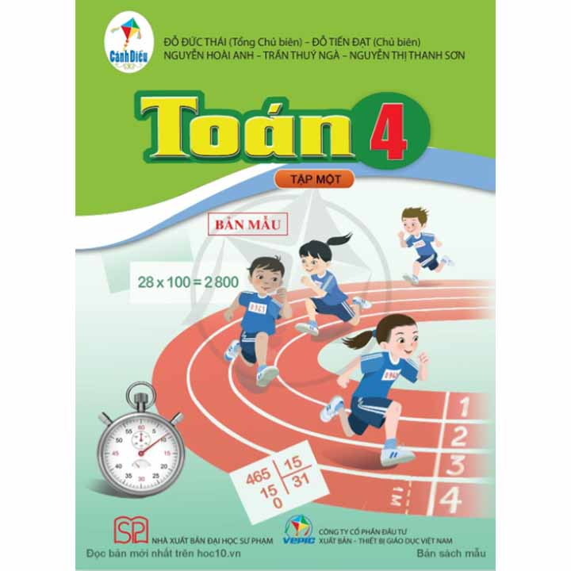 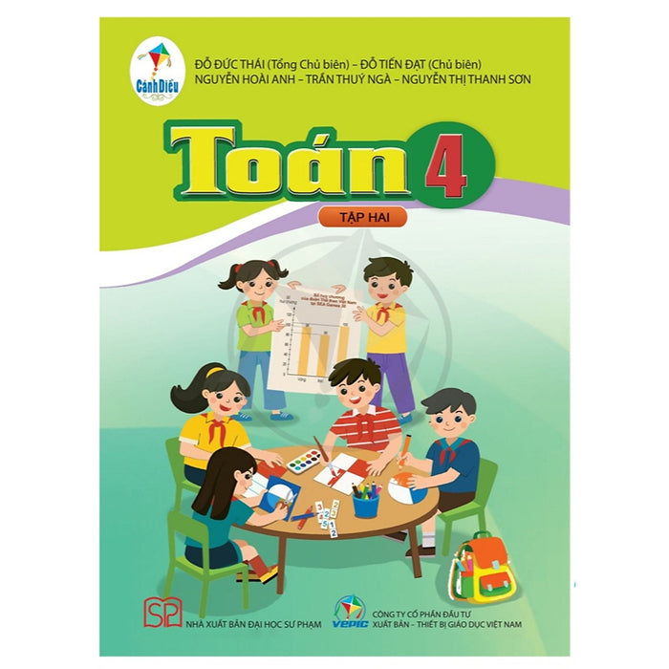

**Tóm tắt:** Sách Toán 4 gồm 2 tập tiếp tục cho các em học về số ( số tự nhiên và phân số), về hình, làm tính cộng , trừ, nhân, chia với các số tự nhiên và phân số. Các em được làm quen với ứng dụng của Toán học trong cuộc sống qua các hoạt động như: cân, đo, đong, đếm, mua bán, trao đổi tiền tệ - hàng hóa và qua các hoạt động liên quan đến một số yếu tố thống kê, xác suất

Với tinh thần “ Mang cuộc sống vào bài học, đưa bài học vào cuộc sống”, sách Toán lớp 4 tích hợp nhiều nội dung liên quan đến: sinh hoạt, học tập hàng ngày của các em; các tri thức về khoa học, văn hóa, lịch sử, địa lý, kinh tế - xã hội, môi trường, biển đảo, công – nông nghiệp…

Qua đó, các em không chỉ có cơ hội phát triển năng lực tư duy, trí tưởng tượng, giàu có hơn trong nhận thức thế giới xung quanh mà còn củng cố thêm niềm tin: học Toán rất có ích trong cuộc sống hàng ngày.

Đồng hành cùng các em trong sách Toán lớp 4 còn có các bạn nhỏ dễ thương và chú voi con ngộ nghĩnh. Toàn bộ những điều trên được thể hiện qua rất nhiều hình ảnh sinh động, qua các trò chơi và hoạt động thực hành lí thú.

|  |  |
| --- | --- |
| **11. Tin học 4/ Hồ Sĩ Đàm (tổng ch.b.), Nguyễn Thanh Thủy (ch.b.), Hồ Cẩm Hà... - H. : Đại học Sư phạm, 2023. – 71tr. : hình vẽ, bảng ; 27cm. - (Cánh Diều)**  Sách giáo khoa lớp 4 Tin học cánh diều full  **Tóm tắt:** Nội dung sách mang đến cho các em thêm nhiều điều bổ ích và lí thú. Quyển sách giúp các em sáng tạo hơn trong cách xử lí thông tin, sử dụng máy tính để học tập và làm một số việc tốt hơn. **Sách giáo khoa Tin học lớp 4 Cánh diều**gồm 6 chủ đề, chứa 32 bài học, một tập sách dùng trong cả năm học.  **Chủ đề A:** Máy tính và em  **Chủ đề B:** Mạng máy tính và internet  **Chủ đề C:** Tổ chức lưu trữ, tìm kiếm và trao đổi thông tin  **Chủ đề D:** Đạo đức, pháp luật và văn hóa trong môi trường số  **Chủ đề E:** Ứng dụng tin học  **Chủ đề F:** Giải quyết vấn đề với sự trợ giúp của máy tính  **Mỗi đề gồm các bài học, mỗi bài học có những hoạt động học tập giúp các em tiếp nhận được kiến thức, kĩ năng mới.**  Phần Luyện tập và Vận dụng giúp các em ôn tập, củng cố, vận dụng những điều mới mẻ mà mình vừa học. Mục ghi nhớ giúp các em nắm được những điều cốt lõi nhất của bài học. |  |

**BẢNG TRA TÊN TÀI LIỆU**

|  |  |  |  |  |
| --- | --- | --- | --- | --- |
| **STT** | **Chữ cái tên của tài liệu** | **Số thứ tự biểu ghi** | **Số trang có biểu ghi** | **Ghi chú** |
| 1 | Âm nhạc 4 | 1 | 3 |  |
| 2 | Công nghệ 4 | 2 | 4 |  |
| 3 | Đạo đức 4 | 3 | 5 |  |
| 4 | Giáo dục thể chất 4 | 4 | 6 |  |
| 5 | Lịch sử và Địa lí 4 | 5 | 7 |  |
| 6 | Hoạt động trải nghiệm 4 | 6 | 8 |  |
| 7 | Khoa học 4 | 7 | 9 |  |
| 8 | Mĩ thuật | 8 | 10 |  |
| 10 | Tiếng Việt 4 Tập 1 | 9 | 11 |  |
| 11 | Tiếng Việt 4 Tập 2 | 9 | 11 |  |
| 12 | Toán 4 tập 1 | 10 | 12 |  |
| 13 | Toán 4 tập 2 | 10 | 12 |  |
| 13 | Tin học 4 | 11 | 13 |  |

**NGƯỜI BIÊN SOẠN**

**Phạm Thuý Hằng**